EL SUSCRITO REPRESENTANTE LEGAL Y REVISOR FISCAL
DE LA FUNDACIÓN GAIA AMAZONAS
NIT. 830.003.358-6

CERTIFICA QUE:
Los suscritos Representante Legal y Revisor Fiscal de la Fundación Gaia Amazonas certificamos que en cumplimiento de lo establecido en el artículo 356-3 del estatuto tributario y el artículo 1.2.1.5.1.2 del Decreto 1625 de 2016 y el artículo 1.2.1.5.1.15 del Decreto 2150 de 2017 único reglamentario en materia tributaria, la Fundación Gaia Amazonas elaboró la Memoria Económica de acuerdo con la Resolución No 19 del 28 de marzo de 2018, la cual contiene la siguiente información:
- Año gravable que se informa: 2025
- Razón social y NIT de la entidad informante:
Fundación Gaia Amazonas NIT 830.003.358-6
- Donaciones efectuadas a terceros:

No se realizaron donaciones para el año 2025

- información de las subvenciones recibidas:

Durante la vigencia 2025, la Fundación Gaia Amazonas suscribió subvenciones de cooperación orientadas a fortalecer su misión institucional mediante tres líneas estratégicas: (i) la consolidación de las Entidades Territoriales Indígenas de la Amazonía colombiana, (ii) la implementación de una estrategia regional para la protección de la Amazonía y (iii) el fortalecimiento institucional, con el fin de garantizar capacidades técnicas, administrativas y financieras para el cumplimiento de sus objetivos.

El valor total de los ingresos recibidos por subvenciones para el año 2025, ascienden a $23.339.824.252
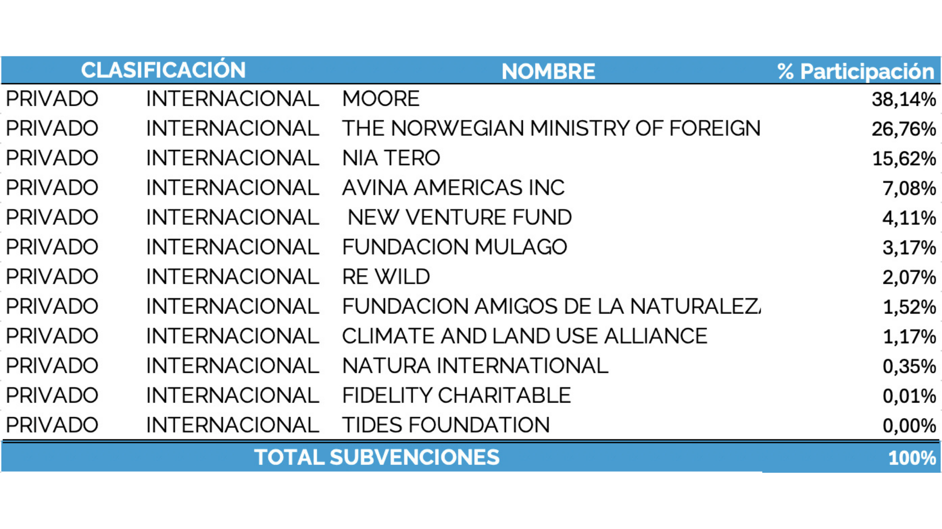

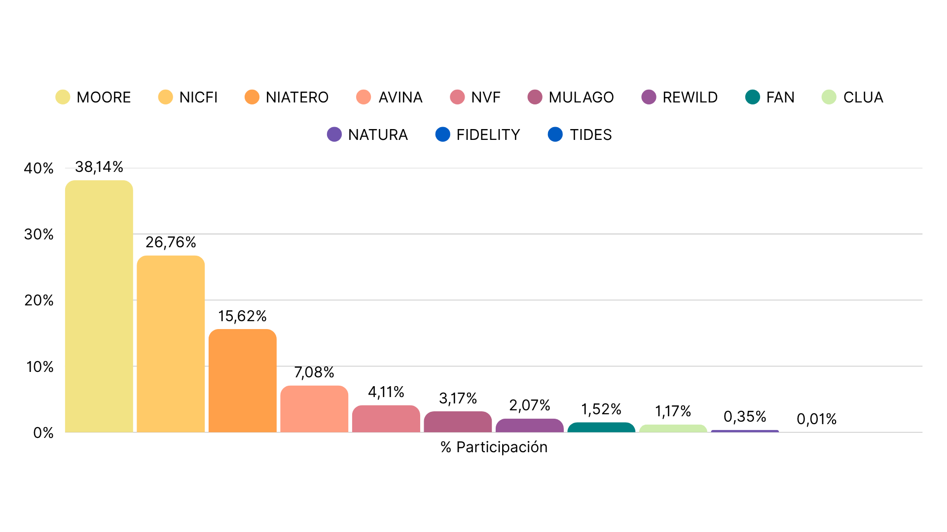
Tabla. Distribución porcentual de las subvenciones recibidas en 2025, por fuente de financiación.

Gráfico. Distribución porcentual de las subvenciones recibidas en 2025, por fuente de financiación.
Los recursos administrados por la Fundación Gaia Amazonas corresponden principalmente a subvenciones, convenios de cooperación y otros instrumentos de financiación con destinación específica, otorgados por entidades de cooperación internacional y organizaciones aliadas. En consecuencia, los valores reportados no representan ingresos de libre disposición, sino recursos comprometidos para la ejecución de programas y proyectos orientados al cumplimiento de la misión institucional. Durante la vigencia 2025, estos recursos se destinaron principalmente a tres líneas estratégicas: (i) consolidación de las Entidades Territoriales Indígenas de la Amazonía colombiana, mediante convenios Integral De Cooperación Política, Técnica, Administrativa, Y Financiera con 10 gobiernos indígenas de la Amazonía oriental colombiana para el fortalecimiento de su autonomía política, administrativa y fiscal); (ii) estrategia regional para la protección de la Amazonía; y (iii) fortalecimiento gestión e innovación institucional.
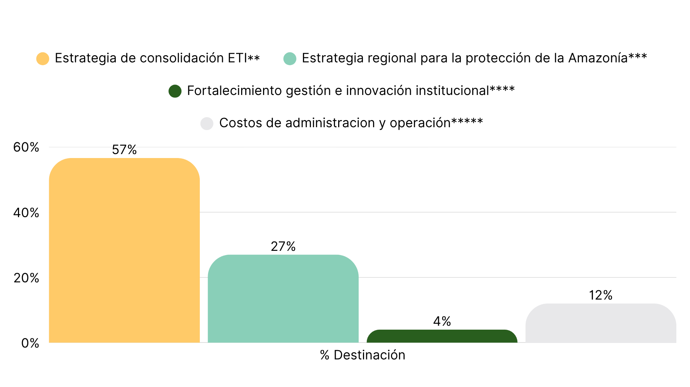

Gráfico. Distribución porcentual de la destinación de las subvenciones recibidas en 2025 por línea estratégica institucional.
Del total de las subvenciones recibidas durante la vigencia 2025, el 88 % fue destinado a inversión de impacto, es decir, a la financiación directa de las actividades, equipos, acciones e insumos requeridos para el cumplimiento de la misión institucional a través de las tres líneas estratégicas de la Fundación: la Estrategia de Consolidación de las Entidades Territoriales Indígenas (ETI), la Estrategia Regional para la Protección de la Amazonía y el Fortalecimiento de la Gestión e Innovación Institucional.

El 12 % restante correspondió a costos de administración y operación, indispensables para garantizar la adecuada gestión, coordinación, seguimiento, control y cumplimiento de las subvenciones, así como el soporte institucional requerido para la ejecución de las estrategias misionales.

A continuación, se presenta la distribución de las subvenciones recibidas durante 2025 de acuerdo con su destinación:

** Estrategia de consolidación ETI (10 Gobiernos Indígenas): Comprende tanto la ejecución directa de los diez (10) gobiernos indígenas con los que se han suscritos convenios integrales de cooperación sustentados en la Constitución Política y en sus sistemas normativos, así como los costos de impacto directo asociados a las actividades, líneas de acción, equipo humano e insumos necesarios para acompañar el proceso de su consolidación institucional y operativa. Este componente busca fortalecer sus sistemas de gobierno y administración, los mecanismos de coordinación entre Entidades Territoriales Indígenas, diálogos interculturales y coordinación con el gobierno nacional, y la implementación de los Acuerdos Interculturales para el ejercicio efectivo de las competencias de las ETI.
***Estrategia regional para la protección de la Amazonía: Incluye los costos de impacto directo asociados a las actividades, líneas de acción, equipo humano e insumos orientados a contribuir a la construcción e implementación de estrategias multiescalares y multiactor que promuevan y aporten a la protección de la Amazonía y el desarrollo de modelos que sitúan la vida en el centro para la conservación de las funciones vitales del bioma.
****Fortalecimiento gestión e innovación institucional: Comprende los costos de impacto directo asociados a las actividades, líneas de acción, equipo humano e insumos destinados a la gestión de alianzas estratégicas, el robustecimiento de políticas internas y de bienestar, así como para sistematizar, documentar y poner a disposición pública los aprendizajes, estrategias, herramientas y arreglos institucionales desarrollados en función del cumplimiento de los objetivos misionales de la Fundación en el marco de las líneas estratégicas: Consolidación de las ETI y la, Estrategia regional para la protección de la Amazonía.
*****Costos administración y operación: Comprende los costos administrativos y operativos indispensables para garantizar la adecuada gestión, coordinación, seguimiento y cumplimiento de las subvenciones recibidas en el marco de las líneas estrategias acompañadas.
- identificación de las fuentes de los ingresos, indicando: ingreso por donaciones, ingresos por el desarrollo de la actividad meritorias, otros ingresos.
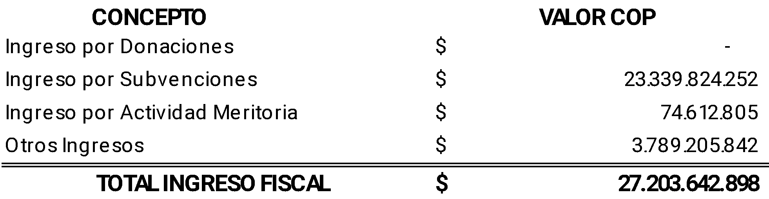

- Valor y detalle de la destinación del beneficio neto o excedente del año gravable anterior.
La Junta Directiva mediante el acta No 60 aprobó la destinación de los excedentes fiscales de la Fundación Gaia Amazonas para el año 2025 por valor $1.245.179.482 de acuerdo con lo establecido en el artículo 357 del Estatuto Tributario, modificado por el Decreto 2150 de 2017 en su artículo 1.2.1.5.127 numeral 3, parágrafo 1.
Este excedente deberá ser ejecutado en el objeto misional de la Fundación Gaia Amazonas dentro de los próximos cinco (5) años.
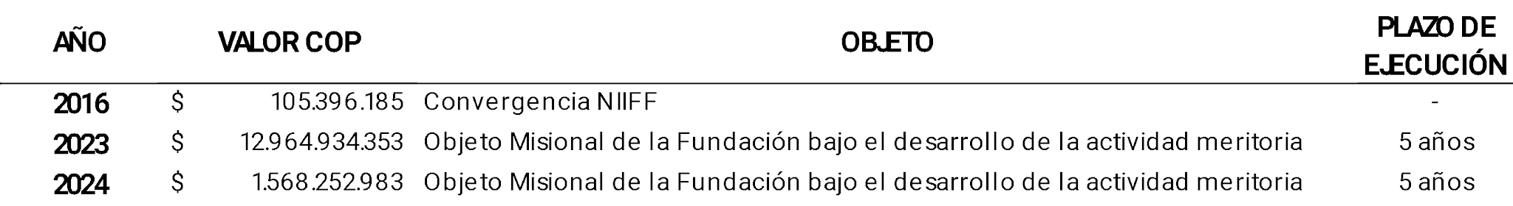
- Valor y detalle de las asignaciones permanentes en curso, indicando año del beneficio o excedente neto que originó la asignación, plazo de ejecución.

- Valor, plazo y detalle de las inversiones vigentes y que se liquiden en el año.

La Fundación Gaia Amazonas a 31 de diciembre de 2025 cuenta con dos inversiones una por un valor de $7.795.238.949 en un CDT desmaterializado en banco Davivienda el cual tiene un plazo preestablecido de 360 días y un CDT fisco en banco Davivienda el cual tiene un plazo preestablecido de 360 días por $5.243.039.507

- Manifestación que se ha actualizado la información de la plataforma de transparencia, cuando hubiese lugar.

N/A.
La presente certificación se expide en la ciudad de Bogotá a los 11 días del mes de junio de dos mil veintiséis (2026). con destino a la Dirección de Impuestos y Aduanas Nacionales – DIAN

FRANCIS VON HILDEBRAND REICHEL EDGAR GONZALO CARRILLO C
Representante Legal Revisor Fiscal
C.C79.984.049 TP 28.385-T
SAS Auditores & Consultores

